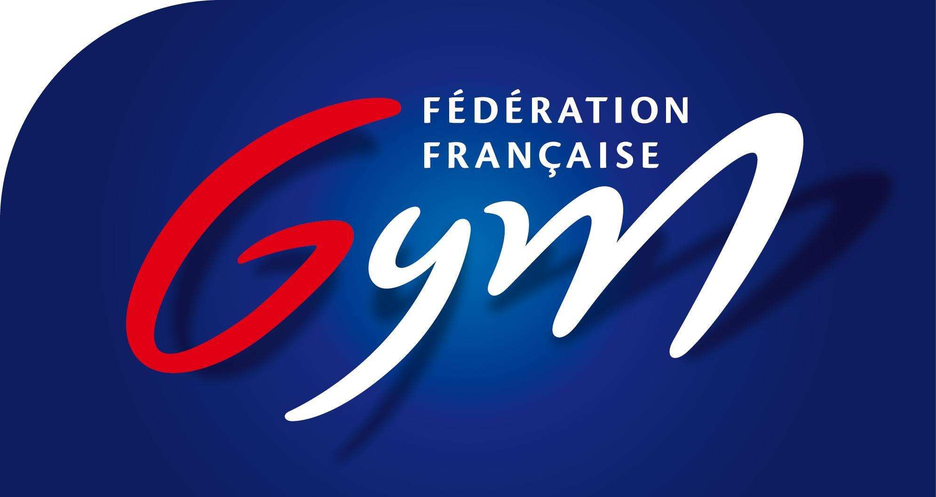
Joindre

1 photos

d’identité

Petit format
Entente Gymnique Savigneux Montbrison
Affiliée à la FFG

Fiche d’inscription Loisirs

Nom de l’adhérent : Sexe F / M :
Prénom de l’adhérent : Date de naissance : _ _ / _ _ / _ _ _ _

Responsable légal 1 obligatoire Responsable légal 2 obligatoire
Nom : Nom :
Prénom : Prénom :
Profession : Profession :
Adresse : Adresse :
Code Postal : Code Postal :
Commune : Commune :
N° Portable : N° Portable :
Mail : Mail :

Personne à prévenir en cas d’urgence :
Nom, Prénom : Nom, Prénom :
Lien de parenté : Lien de parenté :
N° Portable : N° Portable :

Merci d’indiquer plusieurs choix d’équipe :
Pour les anciens gymnastes l’équipe sera proposée par les entraîneurs
Choix 1 : Choix 2 : Choix 3 : Choix 4 :

Pour la section loisirs, petite enfance et garçons :
1 enveloppes timbrées ❑ Photo d'identité ❑ Annexes signées ❑ questionnaire médical ❑

Cotisation Annuelle (suivant équipe) ………… € - Cocher la case si plus d’un enfant inscrit ❑
Nom (s) et Prénom (s) du ou des frère (s) ou/et sœur (es) (si plus d’enfant inscrit) :
_ _ _ _ _ _ _ _ _ _ _ _ _ _ _ _ _ _ _ _ ; _ _ _ _ _ _ _ _ _ _ _ _ _ _ _ _ _ _ _ _ _ _ ; _ _ _ _ _ _ _ _ _ _ _ _ _ _ _ _ _
-20 € pour le 2ème enfant inscrit ET - 30€ pour le 3ème enfant inscrit
UN CHÈQUE PAR ENFANT INSCRIT
Chèque | € | Coupon Sport (ANCV) | €
Espèces | € | Pass’ Région | €
Chèque loisirs (Montbrison) | € | Pass’Loisirs (Savigneux) | €
Pass’Sport  (Attention à la date de validité) | € | Autres | €

Le club peut organiser différentes manifestations au cours de l’année sportive (compétitions interdépartementales, régionales, compétition interne loisirs, gala…). Nous sommes à la recherche ponctuellement de bénévoles pour nous aider (buvette, installation et désinstallation du matériel…).

Souhaitez-vous faire partie de la liste de nos bénévoles :

oui ❑ non ❑

Nom :

Prénom :

N° de téléphone :

Adresse mail :

